SPRWOZDANIE Z REALIZACJI ZADAŃ W RAMACH
NARODOWEGO PROGRAMU ROZWOJU CZYTELNICTWA- ODDZIAŁ W DOBREJ.

- PODJĘCIE WSPÓŁPRACY Z BIBLIOTEKAMI PUBLICZNYMI LUB PEDAGOGICZNYMI.
Nasza placówka nawiązała współpracę z wiejską biblioteką publiczną, której to pracownik przychodził do przedszkola czytać bajki w ramach święta „Dnia Głośnego Czytania” oraz „Dnia Postaci z Bajek” . Bibliotekarka opowiadała również dzieciom o swojej pracy a także zaprosiła nas na wizytę do biblioteki „Dzień z życia bibliotekarza” , celem którego było zapoznanie się z obowiązkami i zadaniami pracownika placówki oraz zachęcenie dzieci do wizyt w bibliotece i wypożyczania książek. Dodatkowo wybrane dzieci z grupy 5-6latków brały udział w konkursie literackim organizowanym przez bibliotekę o tytule „Jesienne wierszowanie słowem malowane”.
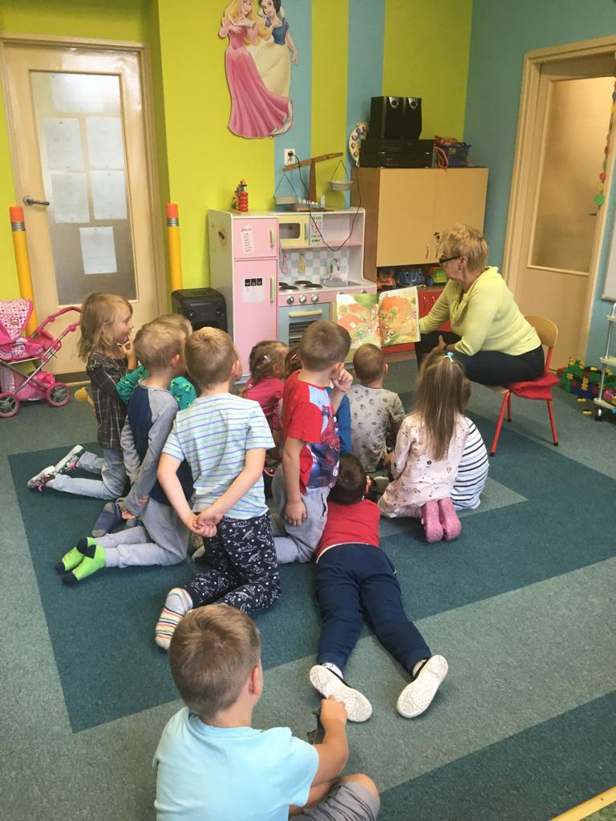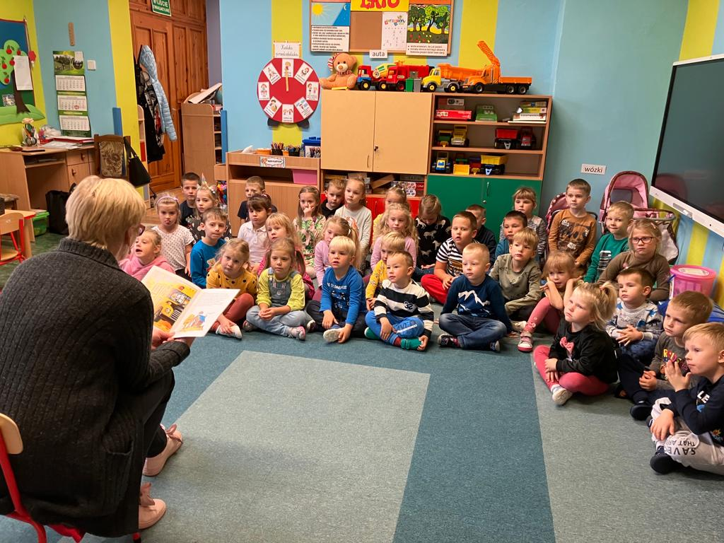
Dzień Postaci z bajek Dzień Głośnego Czytania
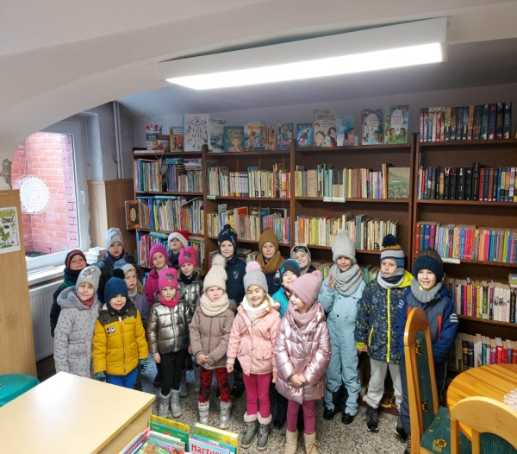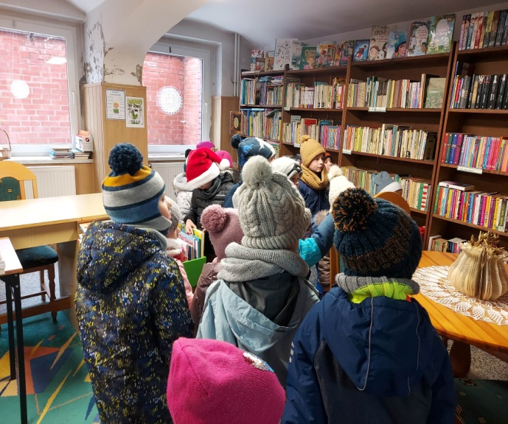
Wizyta w bibliotece

- ZORGANIZOWANIE W CZASIE ROKU SZKOLNEGO CO NAJMNIEJ JEDNO WYDARZENIE PROMUJĄCE CZYTELNICTWO, W SZCZEGÓLNOŚCI SPOTKANIE Z TWÓRCAMI LITERATURY, W TYM DZIECIĘCEJ.
W naszej placówce została stworzona biblioteczka przedszkolna, w której znajdują się książki z różnych serii, do których dzieci mają dostęp podczas całego pobytu w przedszkolu. Mogą same decydować o wyborze książki jaką są zainteresowane. Dodatkowo odbyło się spotkanie z bibliotekarką, która przeczytała dzieciom bajki z okazji narodowego dnia głośnego czytania. W naszym przedszkolu chętnie różni nauczyciele, pracownicy placówek czy emerytowani nauczyciele czytali książki z naszej kolekcji. Spotkania te miały na celu nie tylko zapraszanie gości, ale również uwrażliwienie dzieci na słowo czytane ale także przekazywanie za pośrednictwem literatury wartości moralnych.
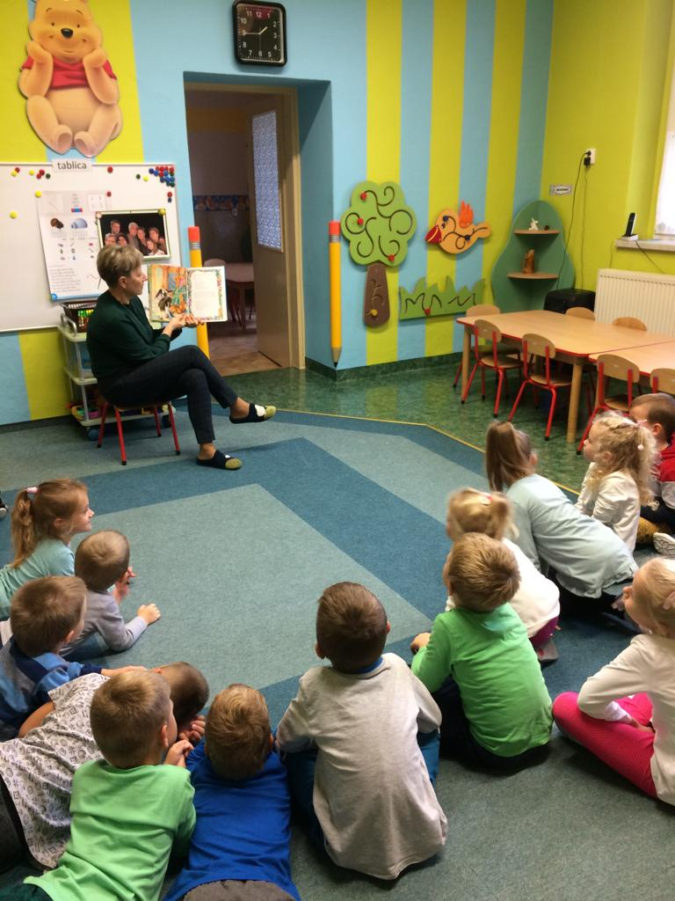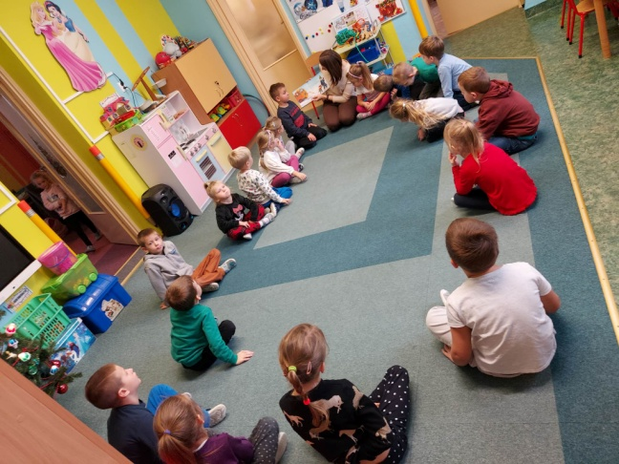 Czytanie książek przez nauczycieli, pracowników, zaproszonych gości.
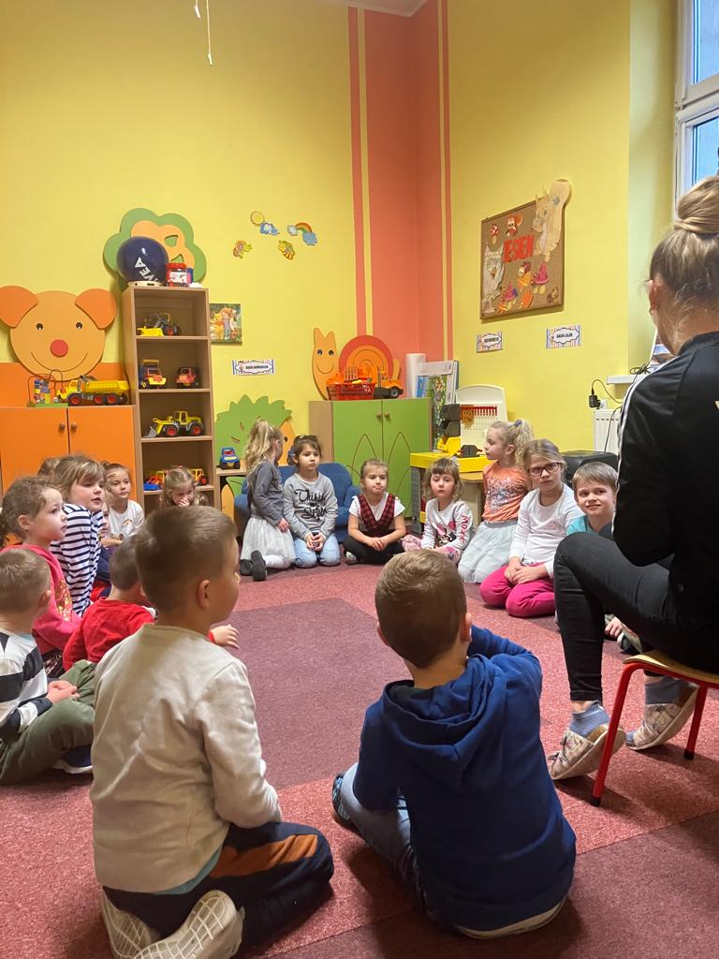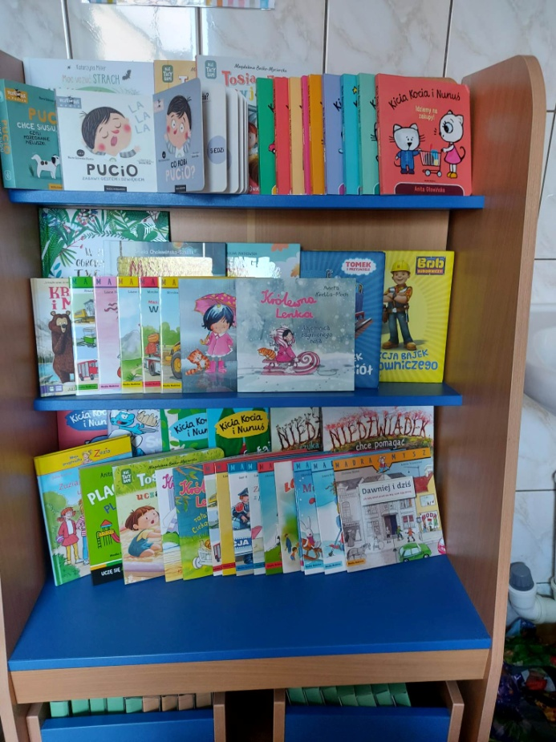
Czytanie książek przez pracowników. Biblioteczka przedszkolna.

- UWZGLĘDNIENIE TEMATYKI WPŁYWU CZYTANIA NA ROZWÓJ DZIECI PODCZAS ZORGANIZOWANEGO PRZEZ PLACÓWKĘ WYCHOWANIA PRZEDSZKOLNEGO CO NAJMNIEJ JEDNEGO SPOTKANIA Z RODZICAMI.
W naszej placówce zachęca się rodziców do czytania dzieciom książek dziecięcych poprzez zaangażowanie ich w program „Mały miś w świetle wielkiej literatury”, w którym to wspólnie z dziećmi, w domu, czytają bajkę i przygotowują ilustrację do niej. Również planowane jest spotkanie świąteczne na którym ma zostać przeczytane opowiadanie wigilijne oraz przygotowanie kartki- ilustracji kojarzącej się dzieciom i rodzicom ze świętami, które również mogłoby być piękną okładką książki świątecznej. Celem jest stworzenie albumu ilustracji świątecznych. Zajęcia podczas spotkania świątecznego oraz cykl wędrownego segregatora z projektu „Mały miś w świetle wielkiej literatury mają na celu uświadomić rodzicom rolę czytelnictwa w życiu dziecka, zaangażowanie rodziców w życie środowiska przedszkolnego, a także rozwijanie samodzielności, kreatywności dzieci.
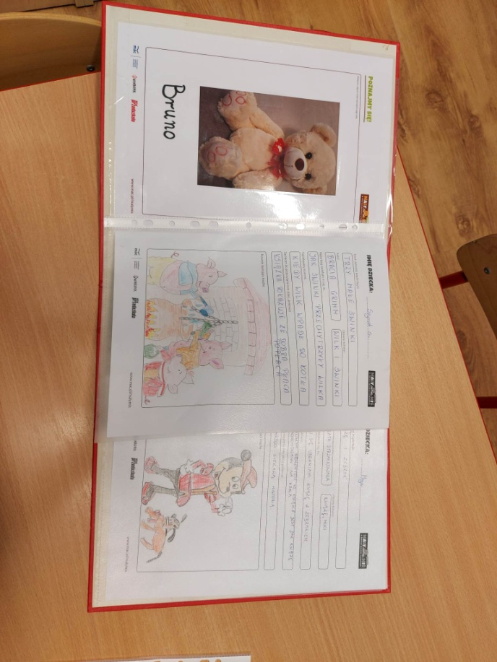
Segregator z projektu „Mały miś w świecie Wielkiej Literatury”.

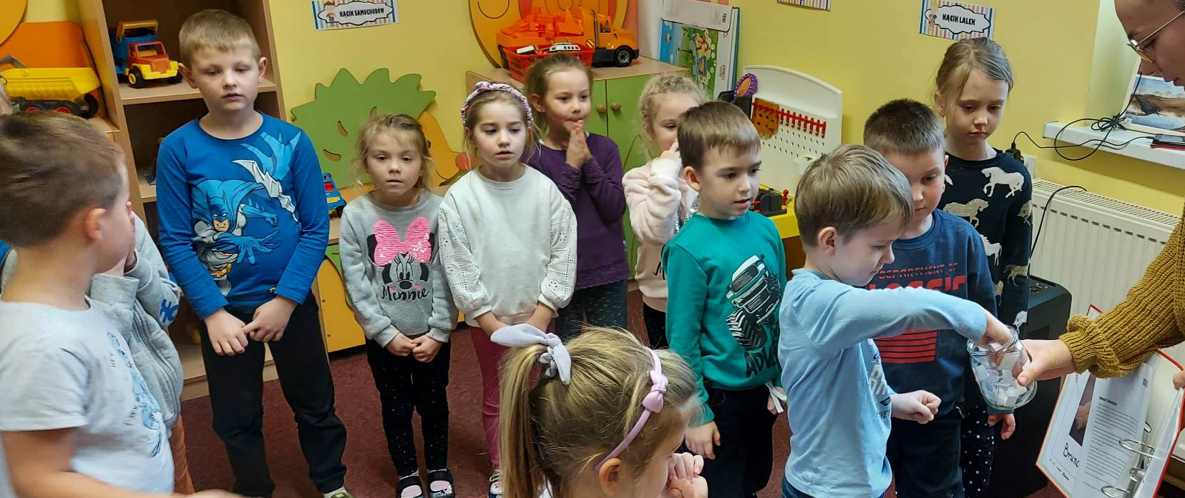
Losowanie kolejnej osoby do zabrania misia do domu.

- ZREALIZOWANIE CO NAJMNIEJ JEDNEGO ZAJĘCIA EDUKACYJNEGO Z WYKORZYSTANIEM KSIĄŻEK ZAKUPIONYCH DO PLACÓWEK WYCHOWANIA PRZEDSZKOLNEGO.
Przygotowanie zajęć o emocjach z wykorzystaniem zakupionych książek to jedna z wielu opcji stworzenia ciekawych i kreatywnych zajęć dla dzieci. Nasze zajęcia pod nazwą „Rozpoznaj emocje” miały na celu zapoznać dzieci z emocjami, przedstawienie sposobów rozpoznawania ich, poznanie sposobów radzenia sobie z nimi. Podczas trwania zajęć dzieci starsze przygotowały również obrazki z emocjami, które najlepiej zapamiętały. Dodatkowo w naszym kąciku czytelniczym przygotowane były książki związane z emocjami.
Zajęcie edukacyjne nr.2 to spotkanie z policjantem, który przybył do placówki w celu przypomnienia zasad bezpieczeństwa w drodze do przedszkola, opowiedzieć o odblaskach, a także przedstawić dodatkowo akcesoria policjanta, opowiedzenie o jego pracy. W trakcie tej wizyty policjanci posiłkowali się książką z serii Mądra Mysz, w której to przedstawiona była historia policjanta oraz jego dzień pracy.
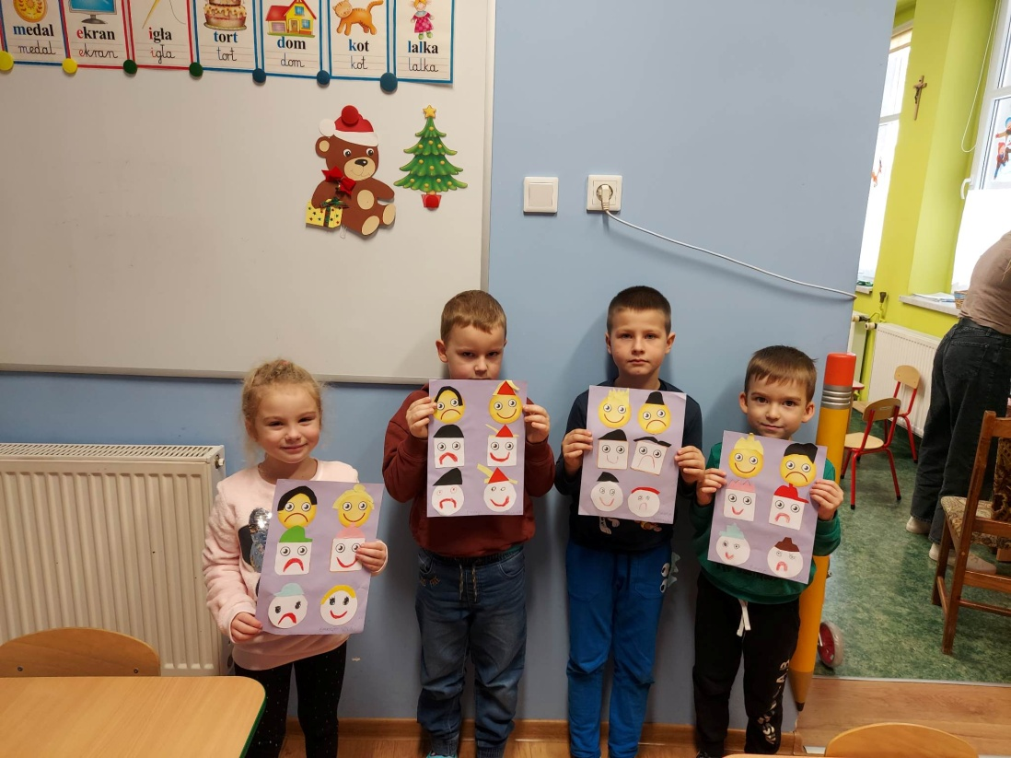
„Praca plastyczna – emocje”
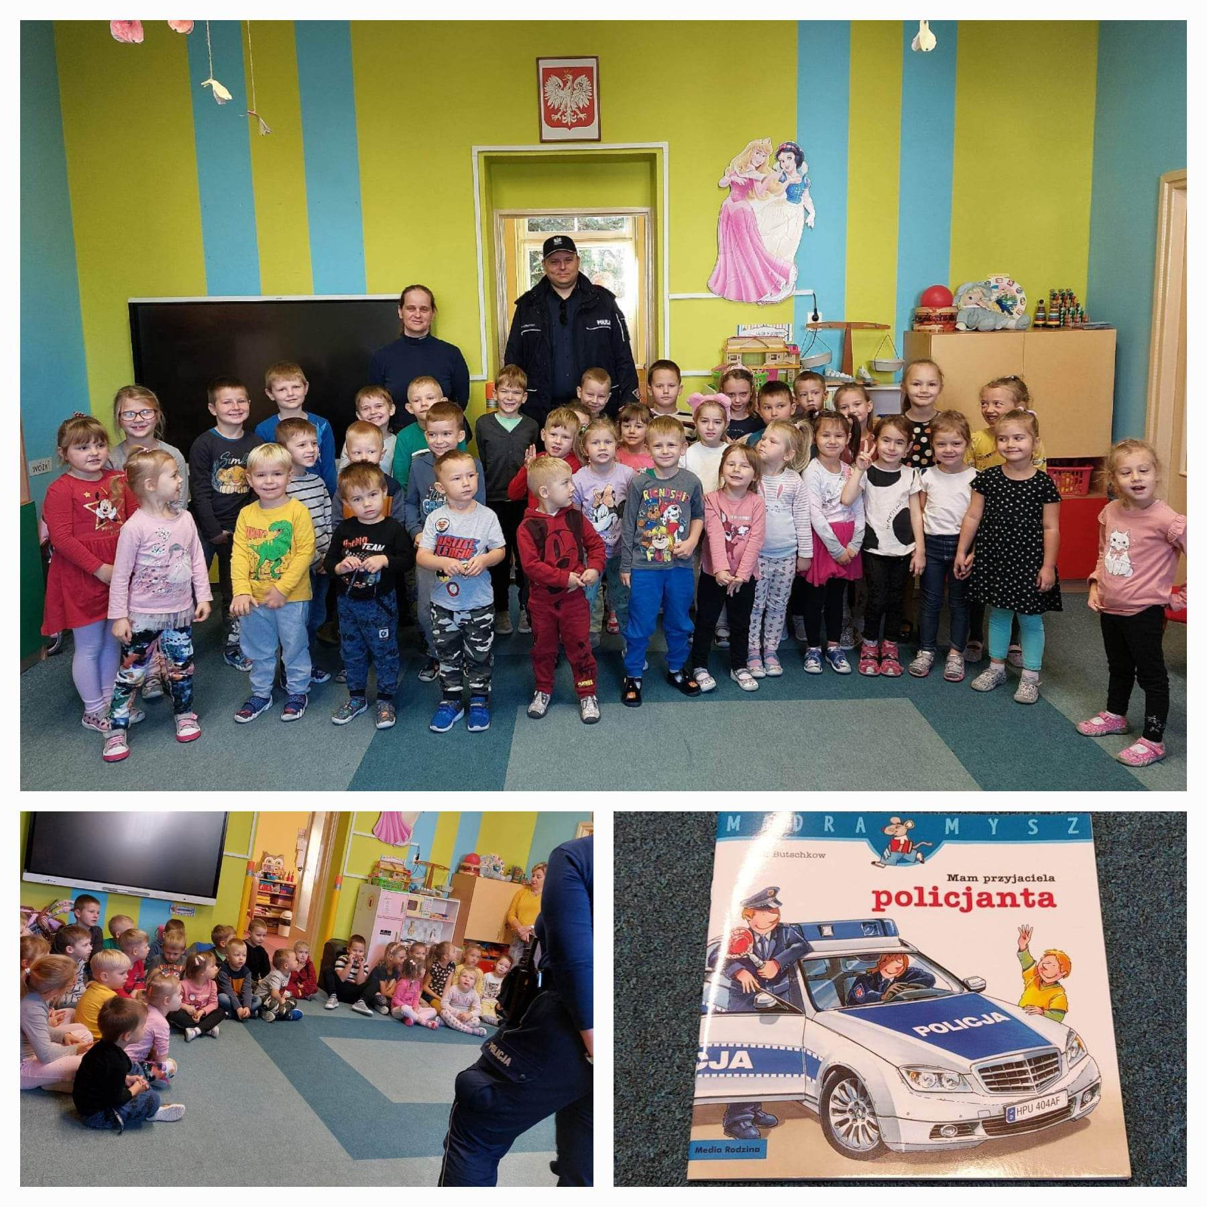
„Spotkanie z policjantem”

Działania do realizacji:
- dalsza współpraca z biblioteką Gminną,
- nawiązanie współpracy z lokalnymi instytucjami tj. GOK, Urząd Gminy, Koło emerytów, Sołtys i Rada sołecka miejscowości Dobra, OSP, – czytanie dzieciom książek przez zaproszonych gości,
- zapraszanie rodziców do wizyty w placówce w celu wspólnego czytania bajek,
- kontynuacja programu „Mały miś w świetle wielkiej literatury”.

